HU.041 – IDENTIFICAR CLASSIFICAÇÃO DA VIA
PROJETO: Viabiliza — Sistema de Licenciamento Eletrônico

HISTÓRICO DE REVISÃO
DATA | RESUMO DAS ALTERAÇÕES | VERSÃO | Responsável
16/10/2026 | Texto revisto para a linguagem de quem usa o sistema | 2.1 | Sudoeste Informática
19/10/2026 | Retirada das HUs sem funcionalidade no sistema, renumeração e reordenação das demais (retaguarda primeiro, portal depois) | 2.2 | Sudoeste Informática

VISÃO GERAL
O sistema obtém o número do logradouro do imóvel e a classe viária da LOUOS usada pelo Quadro 11A. A classe não é inferida pela geometria nem pela distância do ponto à linha. As classes oficiais são VA I, VA II, VC I, VC II, VE, VL e VP. Hífen e espaço não distinguem a classe: VC-II e VC II são a mesma. Valor fora dessa lista não vira classe. A camada local de vias permanece pendente até a carga oficial dos logradouros. Com a via local identificada, o sistema lê o número do logradouro e consulta a classificação no mapa oficial da SEDUR. Se essa camada não tiver feição, tenta a hierarquia do logradouro; falha dessa segunda consulta fica como não encontrada, sem derrubar a consulta inteira. O número do logradouro tributário da inscrição prevalece sobre o da via mais próxima, quando a inscrição o traz. Consulta desligada, número vazio, serviço fora, logradouro sem linha ou classe fora das sete oficiais não produzem classe inventada. O Quadro 11A só roda quando a classe oficial está preenchida. Não há Quadro 11 separado desta classificação.

SUMÁRIO

ÉPICO: EP04 — Georreferenciamento e Território
HISTÓRIA DE USUÁRIO: Identificar classificação da via
PRÉ-REQUISITOS
DEPENDÊNCIAS
INTERFACE DE USUÁRIO
TELA 1 - Classe da via na consulta territorial
COMPORTAMENTO ESPERADO TELA 1

ÉPICO: EP04 — Georreferenciamento e Território
Como a SEDUR quero saber o logradouro e a classe oficial da via, de modo que o Quadro 11A só seja aplicado quando a classe existir.

HISTÓRIA DE USUÁRIO: Identificar classificação da via
Como analista quero ver a classe viária oficial do imóvel, de modo que as condições de instalação do Quadro 11A não usem uma classe inventada.

PRÉ-REQUISITOS
• Identificação do ponto por quem consulta o território
• Consulta da classe da via ligada no mapa oficial da SEDUR
• Número do logradouro preenchido; vazio, a classe não é consultada

DEPENDÊNCIAS
Passadas
• HU-039 — a via mais próxima, quando a camada local está vigente

Futuras
• HU-048 — o Quadro 11A usa a classe oficial

INTERFACE DE USUÁRIO

TELA 1 - Classe da via na consulta territorial
Caminho no menu: Território > Consulta territorial

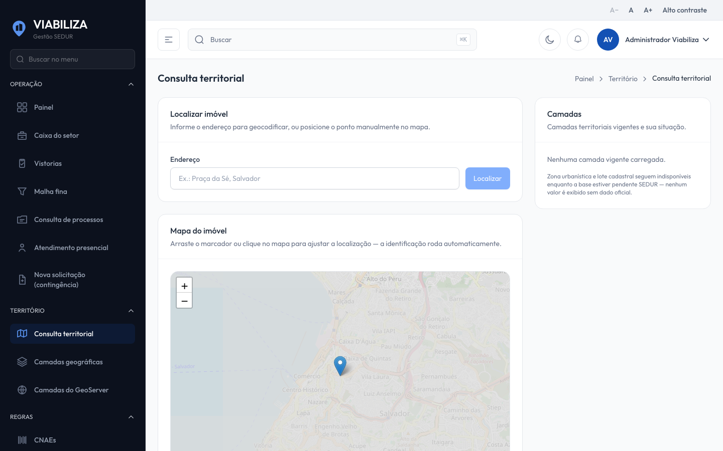

COMPORTAMENTO ESPERADO TELA 1
Cenário 1: Classe oficial encontrada
Dado que a consulta da classe está ligada e o número do logradouro tem classe entre as sete oficiais
Quando a via é identificada
Então a classe da LOUOS recebe a grafia oficial e a etapa da via fica concluída

Cenário 2: Camada de vias pendente
Dado que a camada local de vias está pendente e não há número de logradouro da inscrição
Quando o ponto é identificado
Então a via fica indisponível e o Quadro 11A não recebe classe

Cenário 3: Classificação fora das sete classes
Dado que o mapa oficial devolve uma classificação fora de VA I, VA II, VC I, VC II, VE, VL e VP
Quando o logradouro é consultado
Então a classe não é gravada e o motivo registra que o valor está fora do Quadro 11A

